Grazas polo bautismo

**Grazas Señor polo bautismo**

que nos fai fillos teus polo AUGA que rega e fecunda coa  
túa graza, e polo ESPÍRITO que nos enriquece ata facer que  
sexas ti quen vive en nós e que o teu amor nos posúa para  
sempre.

**Permanece Señor** no noso corazón, como surtidor inesgotable   
para saciar a sede profunda que temos de ti e para purificar tantos estorbos que atopamos no camiño.

**Grazas pola fe** que os nosos nos transmitiron.

Axúdanos a vivir o noso bautismo diante dos nosos fillos:  
a manter a palabra e o noso compromiso de educalos, facendo crecer neles a luz da fe e ensinándoos a conservar a túa mesma Vida ata a vida eterna.

**Queremos, Señor, levar con honra** a dignidade de ser fillos teus,

fillos amados, queremos sentirnos membros activos e

corresponsables da túa Igrexa.

**Axúdanos a activar o noso bautismo**, a tomalo en serio, a

realizar a misión que nos encomendaches de anunciar, servir e

construír o Reino.

**Grazas, Señor, polo noso bautismo e polo amor que nos tes.**

**Te lo pedimos con María, reina de las Misiones. Amén.**

Evanxeo

12-xaneiro-2020

Navidad

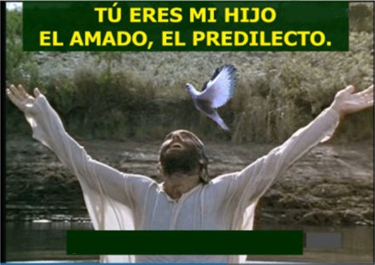

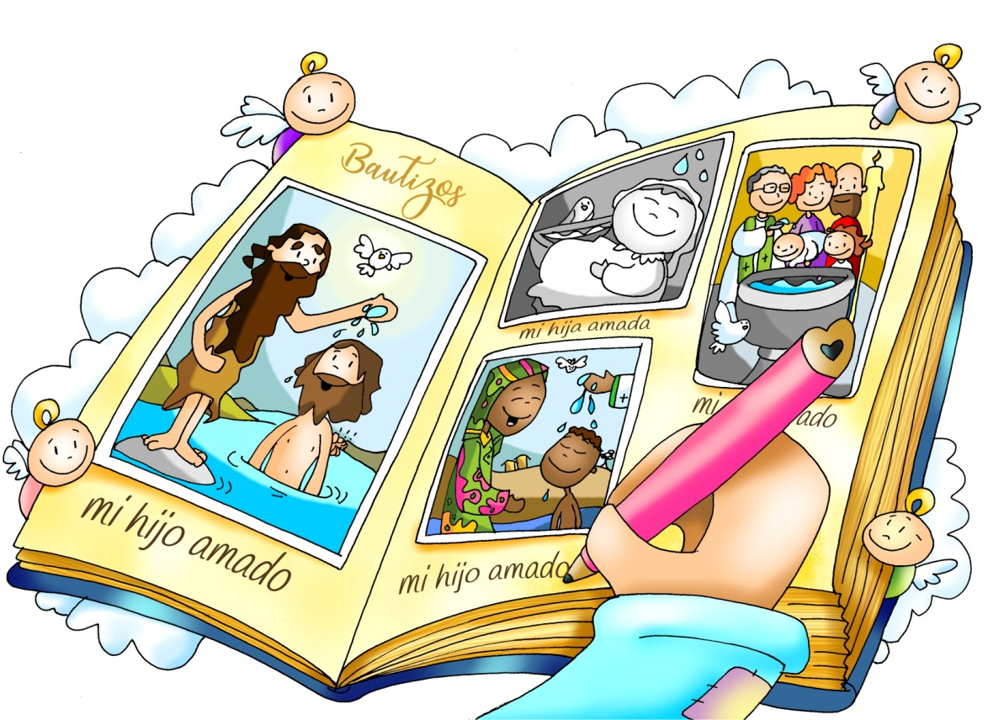

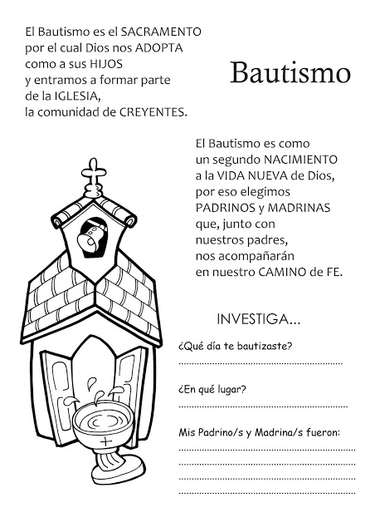



**[](https://www.google.es/url?sa=i&rct=j&q=&esrc=s&source=images&cd=&cad=rja&uact=8&ved=2ahUKEwjU1p7isP_eAhXxz4UKHdllDDsQjRx6BAgBEAU&url=https://www.elcorteingles.es/electronica/A23122628-navegador-gps-tomtom-via-53-wi-fi-con-mapas-de-europa/&psig=AOvVaw2pZR4MDEtIO5qym2KJEGyd&ust=1543779357458094)**

* **ISAÍAS 42, 1-4. 6-7: *Mirade a meu servo, en quen me comprazo.***

Isto di o Señor: «Mirade o meu servo, a quen sosteño; o meu elixido, en quen me comprazo. puxen o meu espírito sobre el, manifestará a xustiza ás nacións. Non gritará, non clamará, non voceará polas rúas. A cana cascada non a crebará, a mecha vacilante non a apagará. Manifestará a xustiza con verdade. Non vacilará nin se crebará, ata implantar a xustiza no país. Na súa lei esperan as illas. Eu, o Señor, chameite na miña xustiza, collinte da man, formeite e fixen de ti alianza dun pobo e luz das nacións, para que abras os ollos dos cegos, saques aos cativos do cárcere, da prisión os que habitan en tebras» *Palabra do Señor.*

* **SAL. 28 R/. O Señor bendí o se pobo coa paz.**
* **FEITOS 10, 34-38: *Unxido por Deus coa forza do Espírito Santo.***

Naqueles días, Pedro tomou a palabra e dixo: *«Agora comprendo con toda verdade que Deus non fai acepción de persoas, senón que acepta o que o teme e practica a xustiza, sexa da nación que sexa. Enviou a súa palabra aos fillos de Israel, anunciando a Boa Nova da paz que traería Xesucristo, o Señor de todos. Vós coñecedes o que sucedeu en toda Xudea, comezando por Galilea, despois do bautismo que predicou Xoán. Refírome a Xesús de Nazaré,* ***unxido por Deus coa forza do Espírito Santo, que pasou facendo o ben*** *e curando a todos os oprimidos polo diaño, porque Deus estaba con el».*

*Palabra do Señor.*

* **Lucas 3, 13-17: *Bautizou a Xesús e viu que o espírito de Deus se pousaba sobre el.***

**Narrador:** Naquel tempo, veu Xesús desde Galilea ao Xordán e presentouse a Xoán para que o bautizase. Pero Xoán intentaba disuadilo dicíndolle:

**Xoá**n: *-«Son eu o que necesito que ti me bautices, e ti acodes a min?».*

**Narrador:** Xesús contestoulle:

**Xesús:** *-«Déixao agora. Convén que así cumpramos toda xustiza».*

**Narrador:** Entón Xoán permitiullo. Apenas se bautizou Xesús, saíu do auga; abríronse os ceos e viu que o Espírito de Deus baixaba como unha pomba e pousábase sobre el. E oíu unha voz dos ceos que dicía:

**Voz:** -***«Este é o meu Fillo amado, en quen me comprazo».***

***Palabra do Señor.***

***(Narrador-Xoán-Xesús-Voz)***

[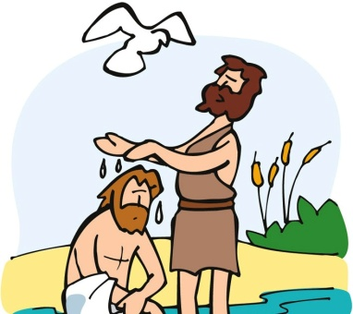](https://www.google.es/url?sa=i&url=http://misdibujoscristianos.blogspot.com/2012/01/bautizo-de-jesus.html&psig=AOvVaw3OJ9BXcAcBbi3GGy7kviUN&ust=1578302625715000&source=images&cd=vfe&ved=0CAIQjRxqFwoTCNDt_s6R7OYCFQAAAAAdAAAAABBM)

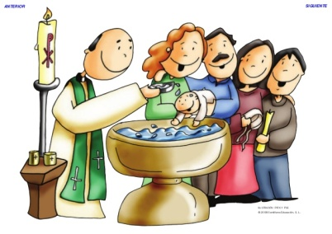

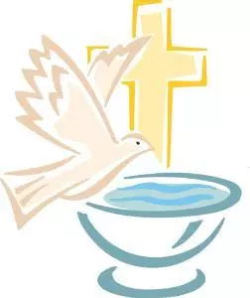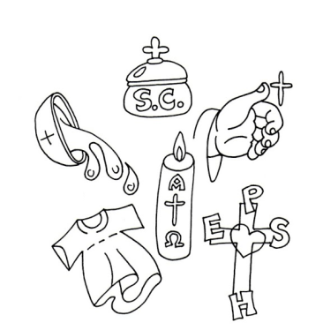

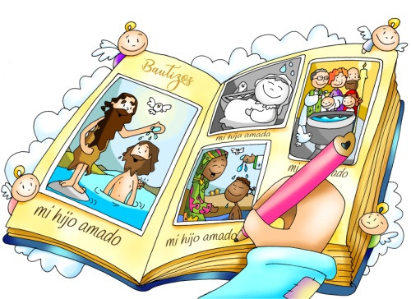

**O BAUTISMO DO SEÑOR:**

**Somos os seus fillos amados**

**1. VER: Lembramos o noso bautismo.**

|  |  |
| --- | --- |
|  | **-Todos participamos nun bautizo.** Cando eramos pequenos os nosos pais e padriños leváronnos á parroquia.  **-Miramos o álbum de fotos** do noso bautismo, recordamos os xestos do sacerdote (palabras, xestos…). Podemos tamén pedir na parroquia que nos ensinen o Libro de Bautizos onde estamos rexistrados como bautizados. |

***Que pasou aquel día? Que nos fixo o sacerdote? E os***

***pais e padriños? Basta con bautizarse para ser cristián?***

**2.XULUZGAR: Somos os fillos amados de Deus.**

-Hoxe acaba o Nadal co bautismo de Xesús. O debuxante Fano preséntanos o álbum de fotos de Deus no que aparecen os bautizos de Xesús e os de todos os seus fillos, nós. No evanxeo deste domingo fálasenos do bautismo de Xesús***. “Apenas se bautizou Xesús, saíu da auga; abriuse o ceo e viu que o Espírito de Deus baixaba como unha pomba e pousábase sobre el. E oíu unha voz do ceo que dicía: Este é o meu fillo, o amado, o meu predilecto”.***

**QUE NOS QUERE DICIR XESÚS?**

***No bautismo o sacerdote utiliza uns símbolos e fai unha serie de xestos que producen en nós unha nova vida:*** fainos a cruz na fronte, únxenos co óleo no peito, pregúntanos se rexeitamos o mal e cremos, derrama a auga sobre a nosa cabeza, únxete co crisma na cabeza, ponnos a vestidura branca e entrega o cirio aos padriños… ***Con iso:***

**-Deus Pai escríbete no seu libro, entras a formar parte do álbum dos FILLOS DE DEUS:***\*Non o esquezas nunca, pase o que pase es o seu fillo* ***querido****, el coidarate e salvarate.***-O ESPÍRITO SANTO vive en ti, non estás só:**

*\*O Espírito que recibes nos sacramentos faite forte ante o mal dándolle a graza.*

**-A IGREXA é a túa familia que te educa na fe, reza contigo e apóiate:**

*\*Síntete membro da comunidade, participa cada domingo, sé irmán de todos.*

**-Xesús encoméndate unha MISIÓN: ser testemuña de Xesús, ser outro Cristo, vivir coma el:** *\*Que todo o que te vexa recoñeza o mesmo Xesús, que te deixes levar polos ollos da fe.*

***Como vives todo isto? Quedan os bautizos nunha festa e unhas fotos?***

**3.ACTUAR: Que se note que estamos bautizados.**

-No basta con ter un certificado de bautismo ou unhas fotos. Trátase de vivir como bautizados. *“Un cristián non nace, senón que se fai”,* vivindo a súa misión cada día.   
-**Escribe unha carta** a Xesús dándolle grazas polo teu bautismo, “es “fillo/a amado/a”.

***Que imos facer: ti, en familia e en grupo?***